Vaikas turi utėlių. Ką mama turėtų daryti?
- Kas yra utėlė?
- Kaip galite gauti utėlių?
- Galvos utėlių simptomai
- Kaip tinkamai ištirti vaiko galvą?
- Liaudies gynimo priemonės nuo utėlių
- Liaudies gynimo priemonių trūkumai
- Veiksmingos priemonės nuo utėlių
- Kaip naudotis „Steam Plus“?
- Atsargumo priemonės
- Ką daryti toliau?
- Kaip išvengti utėlių užkrėtimo?
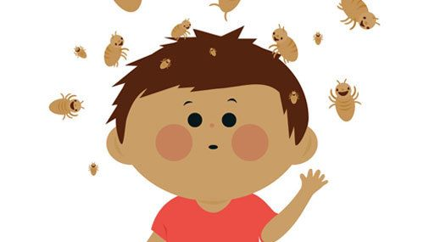

Atostogos pasibaigė, vaikai grįžo iš vasaros atostogų. Laikas ruoštis mokyklai. Kas dar, be bėgiojimo po parduotuves iki rugsėjo 1 d., Yra įdomus? Didžiausias utėlių dažnis būna vasaros pabaigoje ir rudens pradžioje.
Pedikuliozė (iš lotyniško pediculus, „utėlė“) yra žmogaus užkrėtimas utėlėmis.
Pedikuliozė yra gana dažna liga. „Rospotrebnadzor“duomenimis, 2014 m. Rusijoje buvo beveik 288 tūkstančiai galvos utėlių atvejų, arba 190,59 100 tūkstančių žmonių. Tai yra 5,8% daugiau nei ankstesniais metais, ir nėra tendencijos mažėti sergamumui.
Nuo užkrėtimo iki pirmųjų ligos požymių gali praeiti kelios savaitės. Todėl neskubėkite uždaryti puslapio. Jei jūsų vaikas šiandien nesuka galvos, tai dar nereiškia, kad jis yra visiškai sveikas. Mes jums pasakysime, kaip tinkamai ištirti savo vaiką ir laiku nustatyti ligos požymius, taip pat kaip greitai ir neskausmingai atsikratyti utėlių.
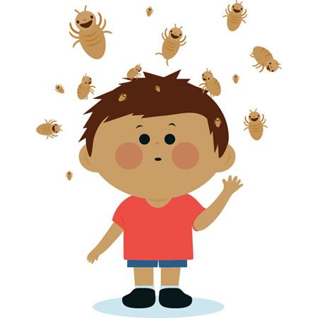

Kas yra utėlė?
Galva yra mažas, iki 4 mm ilgio vabzdys. Ji mėgsta šiltesnes vietas ir dažniausiai gyvena galvos gale, už ausų ir šventyklos srityje. Būtent ten galite pamatyti įkandimų ir įbrėžimų pėdsakus.
Tačiau greičiausiai nepamatysite pačios palaidinės - ji labai judri. Bet jūs labiau linkę rasti nits.
Nitai yra maži skaidrūs "karoliukai", utėlių kiaušiniai. Jie yra tvirtai pritvirtinti prie plaukų arčiau šaknies. Patys nitai nedaro daug žalos, išskyrus tai, kad vėliau iš jų atsiras naujų vabzdžių.
Utėlės ​​maitinasi žmogaus krauju, pradurdamos galvos odą. Punkcijos vietoje lieka pilkšvai mėlynos spalvos žymės, kurios vėliau pradeda niežėti dėl fermento, kuris švirkščia tešlą į žaizdas. Šis fermentas yra būtinas vabzdžiams, kad būtų išvengta kraujo krešėjimo ir galėtų sukelti vietinį dirginimą.
Jei žaizdos stipriai šukuojamos, prie jų gali prisijungti bakterinė infekcija ir jos pūsti. Todėl svarbu laiku nustatyti, ar vaikui nėra utėlių.
Utėlės ​​yra gana įvairios, tačiau jos negali kaupti energijos riebalų pavidalu, todėl jas reikia maitinti reguliariai. Vidutiniškai kartą per 2-3 valandas. Uodai taip pat yra gana jautrūs temperatūrai. Kuo aukštesnė temperatūra, tuo dažniau jiems reikia valgyti.
Pavyzdžiui, esant apie 35 temperatūros ^{į} C utėlių gali gyventi be kraujo šiek tiek ilgiau nei 1 dieną 10-20 C - daugiau nei 7 dienas. Jei temperatūra yra žemesnė nei 12 C utėlių tampa nemalonus, jie sustos, kuriuo kiaušinius ir jų lervos nustoja augti.
Tufas šiandien nėra dažnas, daugiausia užsikrėtus galvos utėlėmis, kilusioms iš socialiai nepalankių sąlygų ar gyvenantiems labai perpildytomis sąlygomis. Tačiau negalima visiškai atmesti jo vystymosi tikimybės. Todėl atsikratę utėlių, geriau parodyti vaiką gydytojui.

Kaip galite gauti utėlių?
Utėlės ​​yra vabzdžiai be sparnų. Jie nežino, kaip šokinėti ir skristi, tačiau puikiai bėga. Todėl užsikrėsti galvos utėlėmis galima tik tiesiogiai susisiekiant. Dažniausiai vaikai utėlėmis užsikrečia žaisdami ar keisdamiesi asmeniniais daiktais - bandydami ant vienas kito skrybėles ir kepuraites, šukuoja plaukus kitų žmonių šukomis, miega kartu ant tos pačios pagalvės ir pan.
Pedikulioze taip pat galima užsikrėsti kirpyklose, viešbučiuose, naudojant kažkieno rankšluostį.
Uodai yra specifiniai rūšių parazitai. Jie negali būti užkrėsti gyvūnais. Žmogaus utėlės ​​gyvena ir maitinasi tik žmonėmis.

Galvos utėlių simptomai
Pagrindinis galvos utėlių simptomas yra niežėjimas įkandimo vietoje. Priminkime, kad utėlės ​​dažniausiai maitinasi šventyklose, už ausų, galvos ir kaklo gale (jei vaikas turi ilgus plaukus).
Vaikai su galvos utėlėmis tampa neramūs, neramūs, nuolatos kraipo galvas. Jie jaučia diskomfortą, bet nesupranta, su kuo tai susiję.
Ištirkite vaiko galvą ir kaklą. Jei ant odos matote mažas pilkšvai mėlynas dėmeles, įbrėžimus ant odos su plutais ar be jų, tai yra įspėjamasis ženklas. Laikas pereiti prie aktyvaus parazitų aptikimo.

Kaip tinkamai ištirti vaiko galvą?
Yra du būdai, kaip patikrinti:
Ant sausų plaukų - efektyvumas 29%;
• Ant šlapių plaukų - 91% efektyvumas.
Be to, naudojant dailias šukas ar plaukų šepetį, vabzdžius galima geriau atpažinti nei atliekant įprastą galvos apžiūrą.
Jei nuspręsite ištirti šlapius jūsų kūdikio plaukus, patepkite juos kondicionieriumi, kad šukos lengviau paslystų.
Šukite vaiko plaukus, kad atsikratytumėte paakių;
• Naudokite dailią šuką ar šukas virš galvos nuo karūnos iki kaklo. Šepetys skirtingomis kryptimis;
• Patikrinkite šukas po kiekvieno plaukų slinkimo;
• Bent du kartus šukite visą galvą.
Uodas sunku pastebėti, bet jos gali. Ypač jei šukavimas atliekamas virš popieriaus lapo arba lengvo rankšluosčio be pūkelių.
Paprastosios utėlės ​​yra maži, permatomi vabzdžiai, turintys šešias kojas. Kraujomis išgėrusios utėlės ​​yra didesnės nei jų alkani kolegos ir turi rusvą spalvą.
Ištirkite šukuotus plaukus. Nitus galima pamatyti arčiau jų šaknų. Nitas, kaip ir mažas skaidrus rutuliukas, tvirtai prilimpa prie plaukų. Sunku atskirti. Susmulkintas skleidžia būdingą įtrūkimą.

Liaudies gynimo priemonės nuo utėlių
Ilgą laiką jie kovėsi su utėlėmis visomis įmanomomis priemonėmis, o dabar jau susikaupė daugybė liaudies gynimo būdų:
Plikas nuskusimas ir galvos gydymas deguto muilu;
• Deguto muilas (veikia dėl didelės šarmų koncentracijos);
• Saulėgrąžų aliejaus ir žibalo mišinys santykiu 1: 1;
• Skalbimo muilo ir žibalo mišinys santykiu 1: 1, prieš tepant ant plaukų, mišinį reikia praskiesti vandeniu santykiu 1 dalis mišinio 10 dalių vandens (100 ml tirpalo ir 1 litro vandens);
• Skystis WD-40 (žibalo ir mašinų aliejaus mišinys);
• Spanguolių sultys (veikia daugiausia nits, nes rūgštinė sulčių aplinka pašalina jų lukštą);
• Actas (9% stalo actas du kartus skiedžiamas vandeniu, kad rūgšties koncentracija būtų 4,5%);
• Dulkių muilas (nenaudotas nuo 60-ųjų metų, nes DDT daro didelę žalą žmonėms ir aplinkai);
• Eteriniai aliejai (arbatmedis, levandos) - kelis lašus tepkite ant plaukų ne gydymui, o utėlių užkrėtimo prevencijai, pavyzdžiui, neužkrėstiems šeimos nariams;
• Vaiko plaukų lyginimas plaukų tiesintuvu (utėlės ​​netoleruoja aukštos temperatūros);
• Utėlių šukavimas (jei vaikas alergiškas, tai viena iš nedaugelio vaistų, galinčių padėti).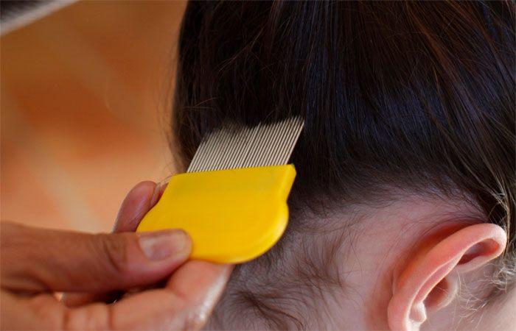

Liaudies gynimo priemonių trūkumai
Žibalas ir žibalo turintys produktai yra degus, gerai neišplauna, gadina plaukus (išvaizda tampa lipni ir purvini), apsunkina jų šukavimą;
• Actas džiovina plaukus, o koncentruotas tirpalas gali sukelti stiprų nudegimą;
Liaudies gynimo priemonės paprastai yra mažiau veiksmingos nei farmaciniai vaistai, yra nepatogios naudoti ir reikalauja ilgo pasivaikščiojimo su maišu ir rankšluosčiu ant galvos.
Jie taip pat reikalauja pakartotinio naudojimo, nes neįmanoma jų pagalba vienu metu sunaikinti visų vabzdžių dėl mažo efektyvumo.
Na, o svarbiausia, vaikas tada ilgai atsimins visus jam padarytus siaubus ir vaikščios raudonu, niežtinčiu kaklu ir galva.

Veiksmingos priemonės nuo utėlių
Laimei, be liaudies vaistų, dabar yra ir daug veiksmingų bei saugių vaistų. Pagrindinės šiuolaikinės galvos utėlių gydymo priemonės yra:
Preparatai, kurių pagrindą sudaro mationas (Para Plus, Pedilin);
• Preparatai permetrino pagrindu (Nittifor, Medifox, Para Plus);
• Preparatai, kurių pagrindą sudaro dimetikonas (Paranit, Nyuda);
• Preparatai, kurių pagrindą sudaro piperonilo butoksidas (A-garas, „Para Plus“).
Daugelyje vaistų nuo galvos utėlių yra tik vienas aktyvus ingredientas. Dėl to jie nesuteikia 100% efekto. Kai kurie vaistai gali neveikti nits, o kiti - ne, kai suaugusios utėlės, turinčios atsparumą vaistams.
Iki šiol vienintelis trijų komponentų vaistas nuo utėlių yra „ Para Plus“ .
Šio vaisto sudėtyje yra:
Malationas - ši medžiaga turi anticholinesterazės aktyvumą ir veikia vabzdžių nervų sistemą. Jis patenka į parazito kūną per kvėpavimo takus ir chitinous dangą. Dėl to jis veiksmingas tiek su utėlėmis, tiek su utėlėmis .
• Permetrinas - turi neurotoksinį, paralyžiuojantį poveikį, neleidžiantį suaugusiems utėliams paslėpti nuo vaistinių medžiagų veikimo.
• Piperonilo butoksidas - sustiprina permetrino poveikį, pagerindamas jo įsiskverbimą per chitinousinę utėlių dangą. Tai taip pat slopina vabzdžių apsauginius fermentus, todėl sumažėja atsparumo vaisto veikliosioms medžiagoms tikimybė.
„Steam Plus“yra labai efektyvus, greitas ir patikimas. Jis gali būti naudojamas vaikams nuo 2,5 metų ir vyresniems.
Norint visiškai atsikratyti utėlių, užtenka ją tepti vos 10 minučių, o tada nuplauti paprastu šampūnu. Tai ypač svarbu, jei vaikas yra judrus ar nemėgsta manipuliuoti galva.

Kaip naudotis „Steam Plus“?
Gydyti gerai vėdinamoje vietoje.
Paruoškite laikmatį ar laikrodį, kad galėtumėte sekti laiką.
Sukratykite skardinę su preparatu ir tolygiai purškite ją per visą vaiko plaukų ilgį. Jei jūsų plaukai ilgi ir stori, maksimaliam efektui naudokite dailias šukas, kad atskirtumėte sruogelius.
Laikas 10 minučių. Nereikia nieko apvynioti vaiko galvos. Maždaug po 9 minučių galite pradėti reguliuoti skalavimo vandens temperatūrą. Jei dėl tam tikrų priežasčių viršijote reikiamą taikymo laiką, gali išsivystyti padidėjusio jautrumo ir dirginimo reakcijos. Todėl būkite atsargūs.
Nuplaukite vaiko plaukus įprastu šampūnu ir kondicionieriumi. Tai būtina norint sukurti slankiojantį efektą šukuojant.
Nušveiskite negyvus vabzdžius ir kiaulutes specialia metaline šukomis. Dažni šių šukių dantys leidžia sugriebti ir laikyti gyslas ir pašalinti juos nuo plaukų. Geriau nenaudoti šukų, nes tai neleis atsikratyti nits ir turės būti pašalinta rankiniu būdu. Ir tai yra kelios dienos nelabai malonaus darbo.
Jei pažeidimas buvo masinis, procedūrą gali tekti pakartoti. Bet paprastai pakanka vieno „Para Plus“preparato vartojimo.

Atsargumo priemonės
Naudojant „Steam Plus“galimas dilgčiojimas ar niežėjimas, nėra nieko blogo. Tačiau jei vaikas yra alergiškas, išbandykite vaistą ant nedidelio odos ploto. Pavyzdžiui, ant rankenos ar kojos ir 24 valandas stebėkite reakciją.
Jei esate nėščia, geriau nevartoti šio narkotiko asmeniškai, nes nėra tyrimų apie jo vartojimo saugumą nėščioms ir žindančioms moterims. Leisk kam nors kitam tvarkyti tavo vaiko galvą.
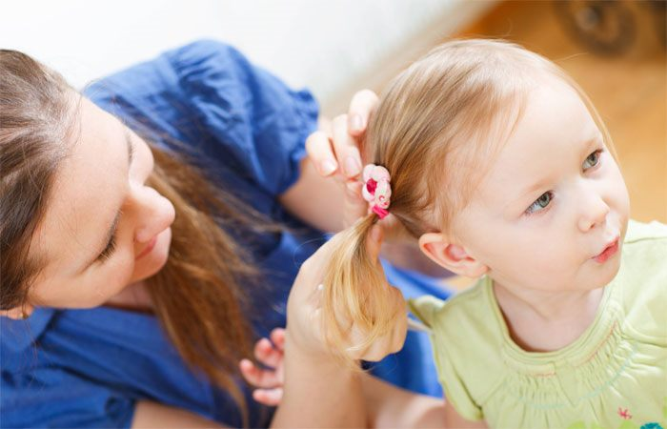

Ką daryti toliau?
Po to, kai vaikas susitvarkė su utėlėmis, turite atsisakyti galimo jų buvimo jūsų namuose.
Patikrinkite, ar nėra utėlių, kurios gyvena su jumis. Tai turi būti padaryta, net jei nėra jokių simptomų. Atminkite, kad infekcijos požymiai neatsiranda iškart.
Nuplaukite vaiko ir šeimos drabužius, rankšluosčius, patalynę. Norėdami susitvarkyti su parazitais, plaukite daiktus, esančius ar mažesnį nei 55 ° C. Tada išlydykite ir leiskite jiems mirkyti dvi dienas. Tai ne tik užmuš vabzdžius apdirbimo ir karščio dėka, bet ir atims iš maisto likusius gyvūnus. Ir jie ilgai negyvena be jos.
Taip pat būtina perdirbti čiužinį, antklodę, pagalvę, viršutinius drabužius, minkštus baldus, kuriais vaikas naudojosi.
Daiktams, kurių negalima plauti aukštoje temperatūroje arba kuriuos sunku plauti (minkšti baldai, kilimai, apsauginiai šalmai), yra specialių gaminių. Pavyzdžiui, galite naudoti antiparazitinį aerozolį A-PAR. Jiems lengva tvarkyti reikalus, jis nedažo audinio ir nereikalauja sauso valymo.
Svarbu!
Pagalvė ir antklodė turi būti apdorotos iš abiejų pusių.
• Ypatingą dėmesį atkreipkite į viršutinių drabužių, baldų ir patalynės siūles.
• Apdorotus daiktus galima naudoti tik praėjus kelioms valandoms po aerozolio naudojimo. Jie turi būti palikti gerai vėdinamoje vietoje, pavyzdžiui, pakabinti ant balkono.
• Daiktai gali būti naudojami, kai dingsta vaisto kvapas.

Kaip išvengti utėlių užkrėtimo?
Norint išvengti pakartotinio užkrėtimo ar užkirsti kelią galimam užsikrėtimui, reikėtų tartis su vaiku. Pasakykite jam, kodėl jam reikės laikytis tam tikrų priemonių.
Jei jau atlikote elgesio su utėlėmis procedūrą, parodykite savo vaikui buvusius „nuomininkus“ir pasakykite jiems, kad jis jautėsi blogai ir niežėjo būtent dėl ​​jų.
Bent du kartus per savaitę plaukite kūdikio galvą ir kūną.
• Reguliariai keiskite savo kūdikio apatinius drabužius ir patalynę. Juos lyginkite, atkreipdami ypatingą dėmesį į siūles.
• Paaiškinkite vaikui, kad jis nesidalija šukomis ir skrybėlėmis su draugais. Jei tikrai norite išbandyti kažkieno skrybėlę, turite ją pasukti iš vidaus. Tai sumažins infekcijos galimybę.
• Naudokite levandų ir arbatmedžio aliejų. Tepalus tepkite ant galvos, kaklo ir už vaiko ausų. Jie nesuteikia šimtaprocentinės apsaugos, tačiau utėlės ​​jiems labai nepatinka.
Būtinai pasakykite motinoms grupėje ar klasėje, taip pat savo vaiko draugams, kad vaikas turėjo galvos utėlių.
Tai turėtų būti padaryta, nesvarbu, koks jums nepatogus ar nepatogus. Jie turėtų patikrinti ir savo vaikus. To jums taip pat reikia, nes nėra žinoma, iš ko būtent vaikas buvo užkrėstas. Ir jei neatliksite didelio vaikų, su kuriais jis liečiasi, patikrinimo, yra galimybė pakartotinai užsikrėsti.

